TDK Technical Information 和訳版
EMC filters
Technical information
EMC フィルタ 技術情報
原文は 107 ページの大部文書です。本版は説明本文を中心に、主要章・重要図表・実務上のポイントを整理して日本語化した資料です。図版は欠けを避けるため原文ページ画像を余裕を持って挿入しています。
原文発行: TDK Electronics AG / Date: August 2022
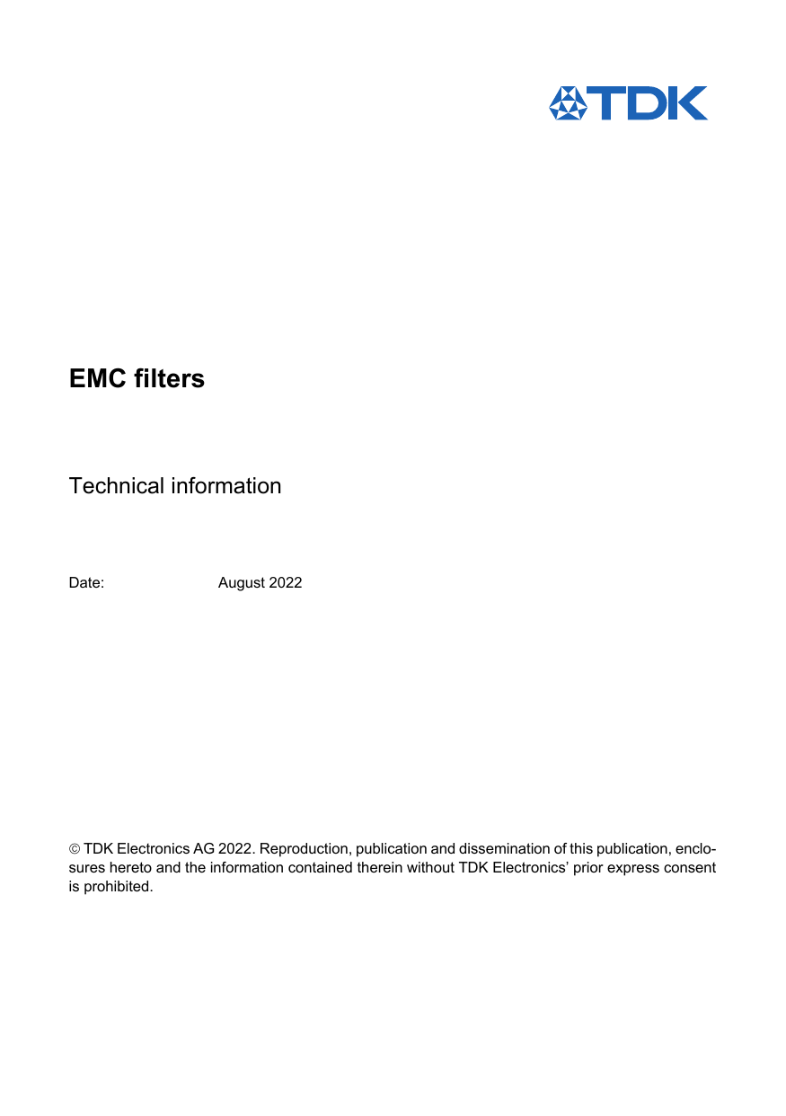
表紙（原文）

目次
1. 電磁両立性とは何か
2. 法規・規格要求
3. 妨害の伝搬
4. 妨害特性と対策の対応
5. パワーエレクトロニクス向けフィルタとチョーク
6. EMC 測定方法の概説
7. フィルタ／チョークの主要パラメータ
8. 電源方式とフィルタ適用
9. ディレーティング
10. 挿入損失
11. 漏れ電流
12. 漏電遮断器（RCD）との関係
13. 短絡耐量
14. 残留電圧保護
15. 過電圧カテゴリとサージ保護
16. 出力フィルタ
17. パワーエレクトロニクス用チョーク
18. 規格概要と実装上の注意
付録. 参考図版（原文ページ）

1. 電磁両立性とは何か
私たちの生活や産業は、もはや電気機器なしには成り立たない。こうした機器が相互に悪影響を及ぼさず、同時に外部からの妨害にも耐えて正常に動作することを保証する考え方が電磁両立性（EMC）である。
EMC とは、ある装置が不要な電磁エネルギーを周囲へ許容できないレベルで放出せず、かつ外部からの電磁妨害によって機能を損なわない性質を指す。妨害に対する耐性は susceptibility とも呼ばれる。
電磁エネルギーは伝導性にも放射性にも伝わる。低周波では主として導体構造に沿って広がり、高周波では電界・磁界・電磁波による放射の寄与が大きくなる。原文の図1は、装置が同時に「妨害源」と「被妨害機器」の両面を持つことを示している。
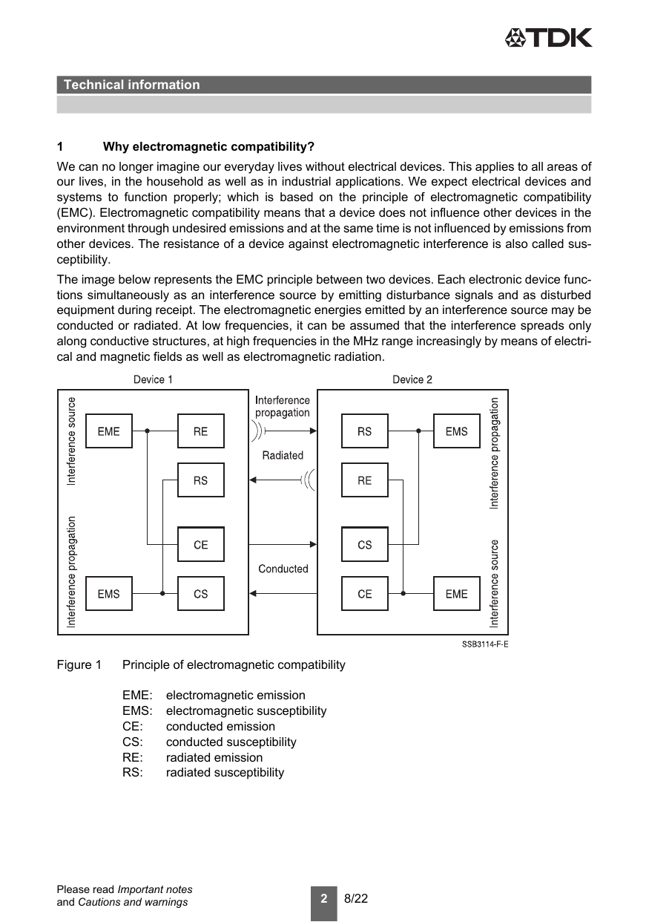
図1 EMC の基本概念（原文ページ）
2. 法規・規格要求
EMC を市場投入の前提条件として担保するため、各地域・各製品分野には多数の規格が存在する。欧州では EMC 指令 2014/30/EU が代表的であり、各国法に落とし込まれて運用される。
EMC 要求は、汎用規格、製品規格、製品群規格の三層構造で与えられる。本文では、住宅・商業・軽工業向けの EN 61000-6-3、工業環境向けの EN 61000-6-4、可変速駆動向けの EN 61800-3、ISM 装置向けの EN 55011 などが例として挙げられている。
EN 55011 ではクラス A / B、グループ 1 / 2、定格電力範囲によって限度値が細分化される。一方 EN 61800-3 では、設置環境（第一環境・第二環境）とカテゴリ（C1〜C4）によって機器を分類する。機器メーカーは適合宣言により要求適合を示す必要があり、そのためには EMC 測定が実質的に不可欠である。
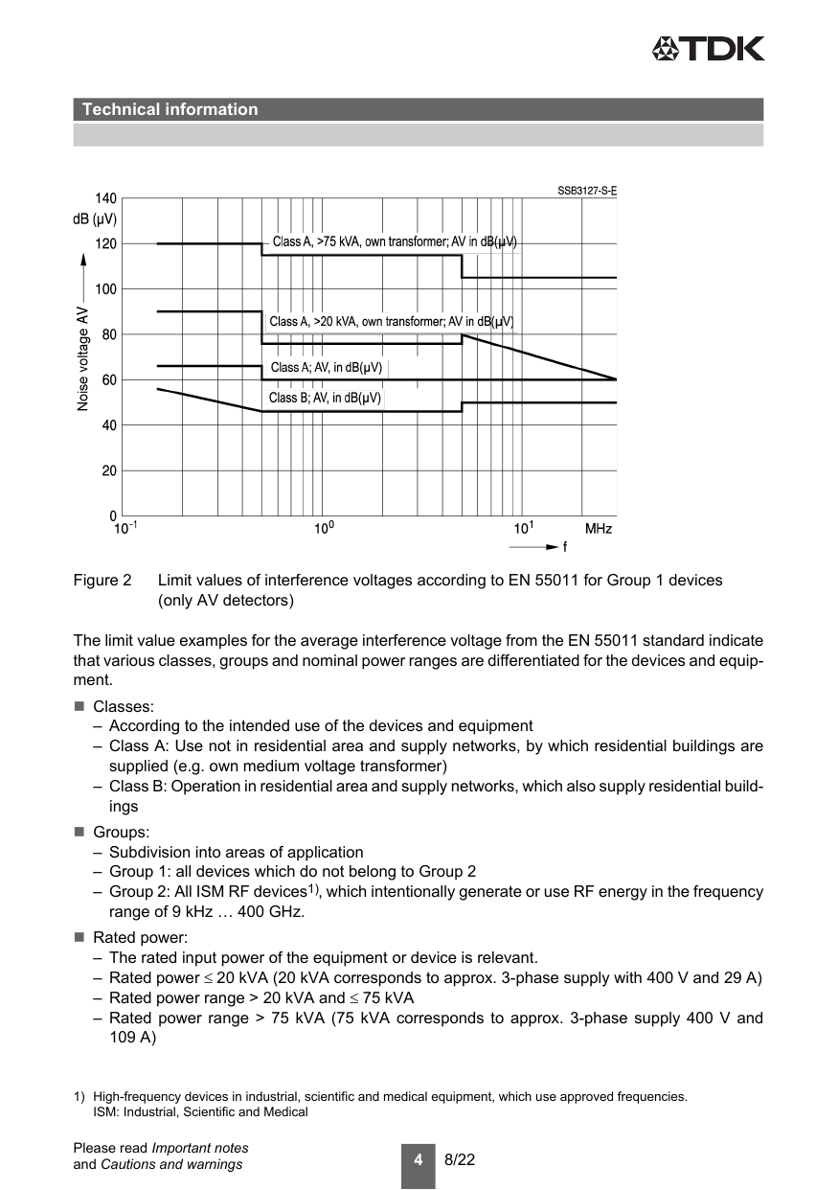
EN 55011 の限度値例（原文ページ）
3. 妨害の伝搬
適切な EMC 部品を選ぶには、妨害がどのように伝搬するかを理解する必要がある。浮遊した妨害源は主として差動モード妨害を発生し、電流は一方の線から被妨害側へ流れ、他方の線で戻る。これは通常のライン電流と同様の経路を取る。差動モード妨害は主に数百 kHz 以下の低い周波数で支配的である。
一方、寄生容量や意図した接地は、グラウンド回路を流れるコモンモード電流を形成する。コモンモード電流は両方の接続線を通って被妨害機器へ流れ、地絡経路を通って妨害源へ戻る。周波数が上がると寄生容量が実質的に短絡に近づくため、数 MHz を超える領域ではコモンモード成分が支配的になる。
4. 妨害特性と対策の対応
妨害を適切に抑えるには、妨害の種類、伝搬経路、結合メカニズムを見極める必要がある。一般に、低周波では導体を通る伝導性妨害、高周波では放射・結合（容量結合・誘導結合）が主要メカニズムとなる。
本書では、伝導妨害は概ね数百 kHz 以下では差動モード、数 MHz 以上ではコモンモードが支配的になると整理している。これに対応して、差動モードには X コンデンサと直列インダクタ、コモンモードには Y コンデンサと電流補償チョークが有効である。放射妨害は一般に 30 MHz 以上で問題となり、シールドや広い面積の接地が重要になる。
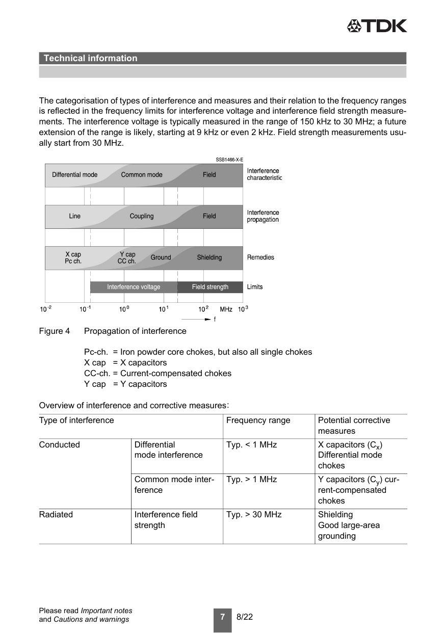
妨害の伝搬と対策の対応関係（原文ページ）
5. パワーエレクトロニクス向けフィルタとチョーク
可変速ドライブ、スイッチング電源、電子制御装置では、基本波以外にクロック周波数や急峻な電圧パルスが発生し、電源系へ妨害を重畳する。EMC 部品はこうした妨害を抑え、規格限度内に保つために用いられる。
EMC は単体機器だけの問題ではなく、ドライブと計測器、電力機器と通信装置などが近接する実システム全体の品質問題である。システム可用性や信頼性が重視される設備では、EMC フィルタやチョークは必須部品といえる。
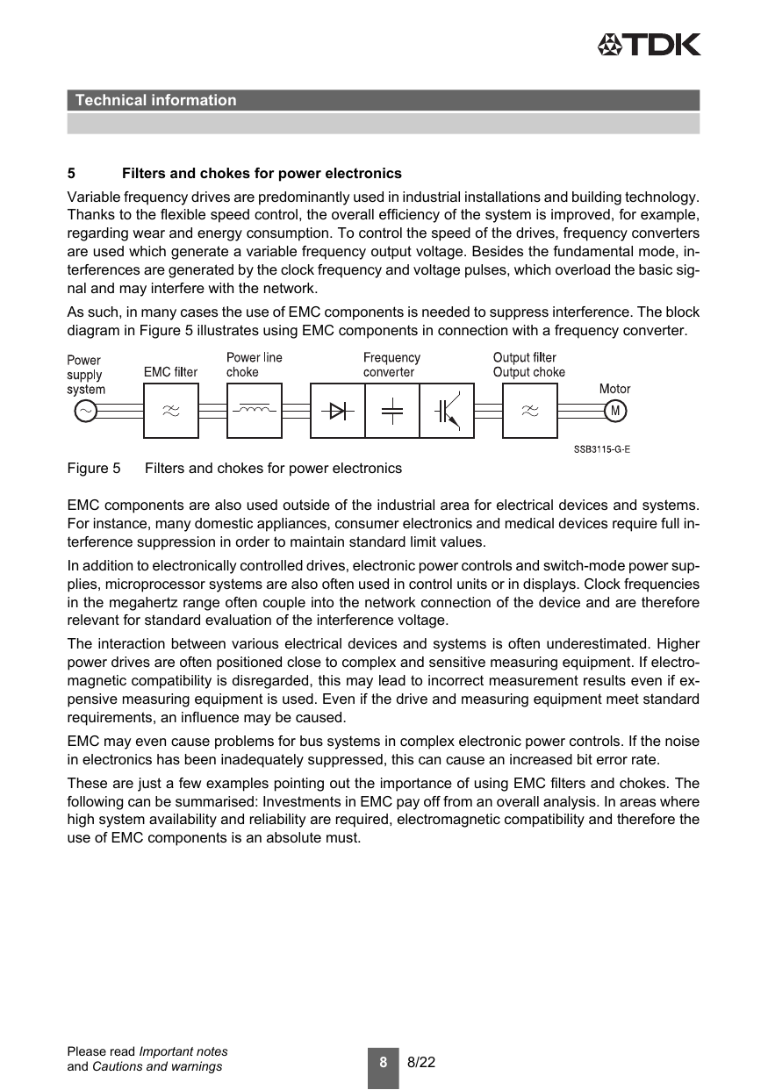
パワーエレクトロニクス系における EMC 部品の位置づけ（原文ページ）
5.1 EMC フィルタ
TDK は EMC フィルタを、主として電力系統における電気的妨害を抑えるための、インダクタ・コンデンサ・抵抗からなる回路として定義している。通常はローパスとして働き、DC〜60 Hz 程度の有効周波数は通しつつ、高周波の妨害成分を減衰させる。
主要構成要素は X コンデンサ、差動モードチョーク、Y コンデンサ、電流補償チョーク、放電抵抗である。2 線式フィルタは DC や単相用、3 線式・4 線式は三相用に用いられる。X コンデンサは線間、Y コンデンサは線対地に接続され、低周波側の差動成分と高周波側のコモンモード成分をそれぞれ効果的に抑える。
電流補償チョークは、動作電流による磁束が相殺されるように巻かれており、通常電流に対しては小さなインダクタンスしか示さない。一方、コモンモード妨害に対しては大きなインダクタンスを示し、強い抑制効果を持つ。フィルタは多段化によって減衰量と立ち上がり勾配を改善できる。
本書では、反射型フィルタと吸収型フィルタも区別している。実際の電力用 EMC フィルタの大半は反射型であり、妨害源インピーダンスと負荷インピーダンスのミスマッチを利用してエネルギーを戻す。吸収型は妨害エネルギーを熱に変換するが、実用上の比重は小さい。
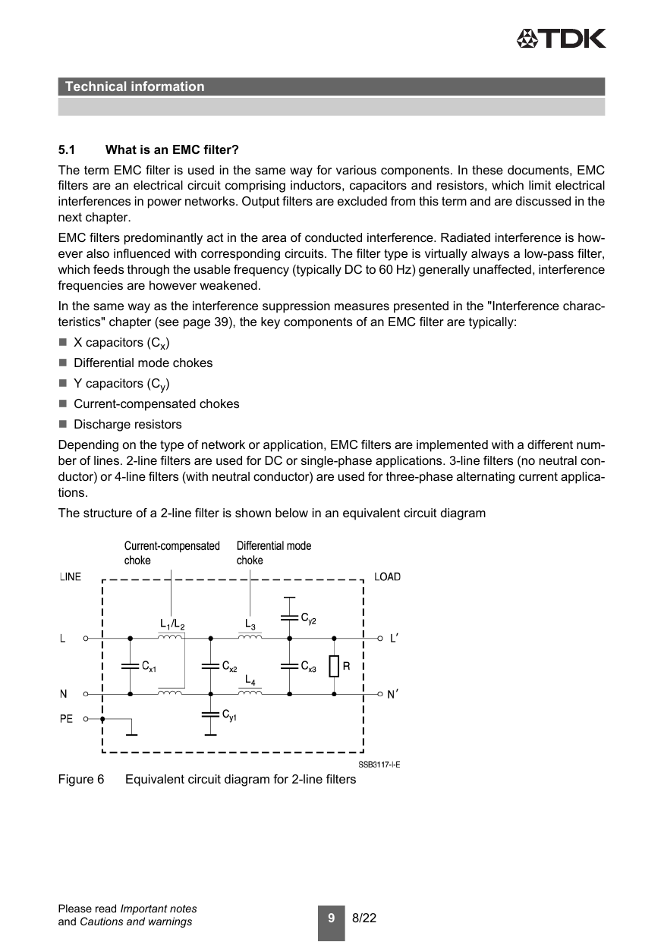
2 線式 EMC フィルタの等価回路（原文ページ）
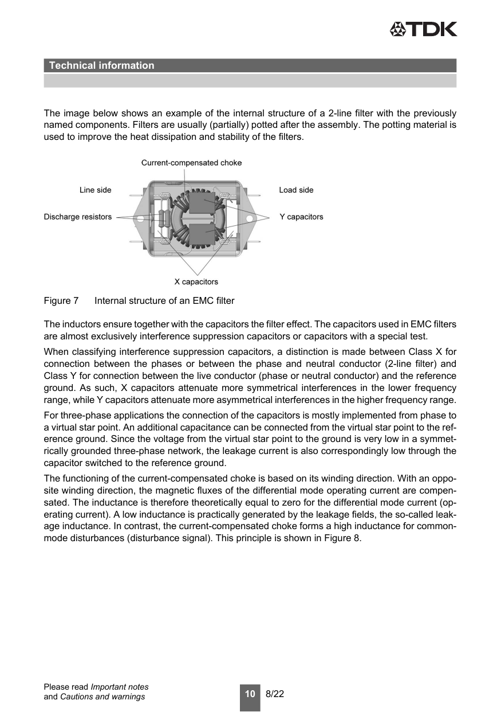
内部構造と X/Y コンデンサの役割（原文ページ）
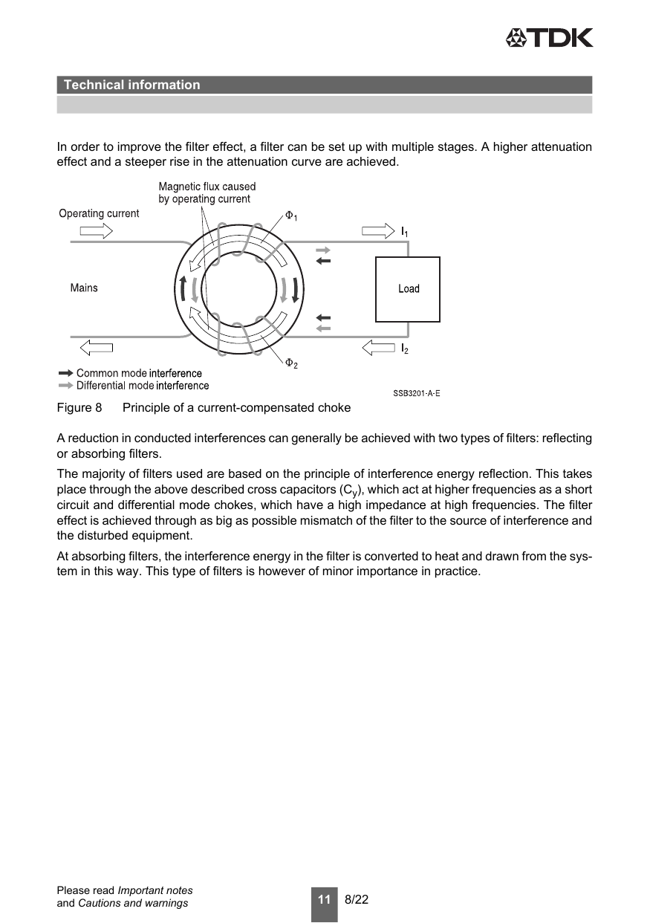
電流補償チョークの原理（原文ページ）
5.2 出力フィルタ
TDK は output filter を、主としてコンバータ出力側に接続されるフィルタ群として整理している。代表例は dv/dt フィルタ／チョーク、正弦波フィルタ、正弦波 EMC 出力フィルタである。
dv/dt フィルタはスイッチング周波数より高い遮断周波数を持つ LC ローパスで、相間の電圧立ち上がり速度を制限する。正弦波フィルタはさらに低い遮断周波数を持ち、相間電圧をより滑らかにする。正弦波 EMC フィルタはこれに電流補償チョークと対地コンデンサを追加し、モータ側の対地妨害まで抑える。
これらの目的は、モータ絶縁保護、EMC 低減、ケーブル遮蔽由来の寄生電流低減、非シールドモータケーブルの活用、モータ騒音低減などである。
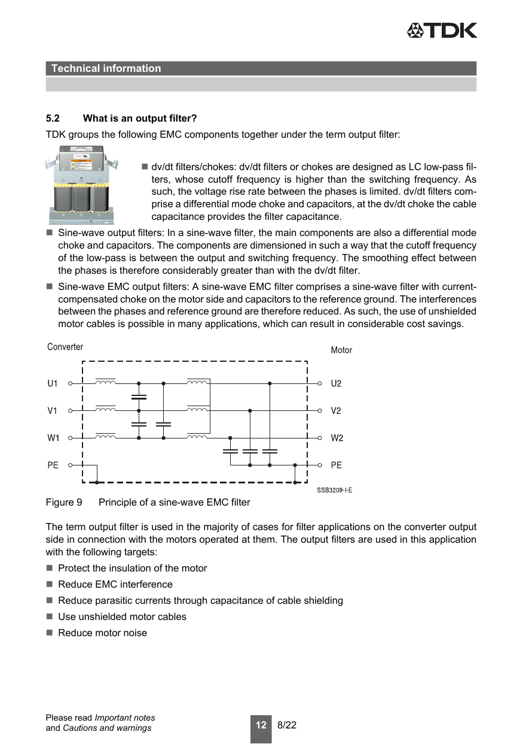
正弦波 EMC フィルタの概念（原文ページ）
5.3 アクティブフィルタと 5.4 パワーエレクトロニクス用チョーク
EMC 入力フィルタの多くは受動素子で構成されるが、能動素子を含むアクティブフィルタも存在する。本書では、漏れ電流を能動的に相殺する LeaXield™ と、高調波を低減する PQSine™ が代表例として紹介されている。LeaXield™ は最大 1 A の漏れ電流を 150 Hz〜30 kHz の広帯域で補償し、RCD の不要動作を抑える。PQSine™ は 50 次高調波までの抑制、力率改善、相間バランス改善、中性線電流低減などを担う。
チョークは大電流を扱う用途のインダクタであり、電流制限、中間エネルギー蓄積、フィルタリング、インピーダンス整合などに用いられる。代表的なものとして、電源ラインチョーク、平滑チョーク、力率改善用フィルタ回路チョーク、フィルタチョーク、回生チョークが挙げられる。
6. EMC 測定方法の概説
EMC 規格適合は、適切な測定方法と試験手順によって確認される。大きくはイミュニティ試験とエミッション試験に分かれる。イミュニティの例として、静電気放電（ESD）、高周波電磁界、バースト、サージ、伝導性高周波妨害、磁界、電圧ディップなどが挙げられる。
エミッション測定では、伝導性妨害と放射性妨害を区別する。伝導妨害は人工電源回路（AMN）や LISN を用いて電源端子で測定し、CISPR 16-1-1 に準拠した受信機で評価する。放射妨害は 3 m または 10 m の距離で、全無響室または半無響室で測定する。
原文は、TDK フィルタを使ったコンバータの伝導エミッション測定例も示しており、9 kHz〜30 MHz の範囲でピーク検波器と平均検波器を併用して評価している。
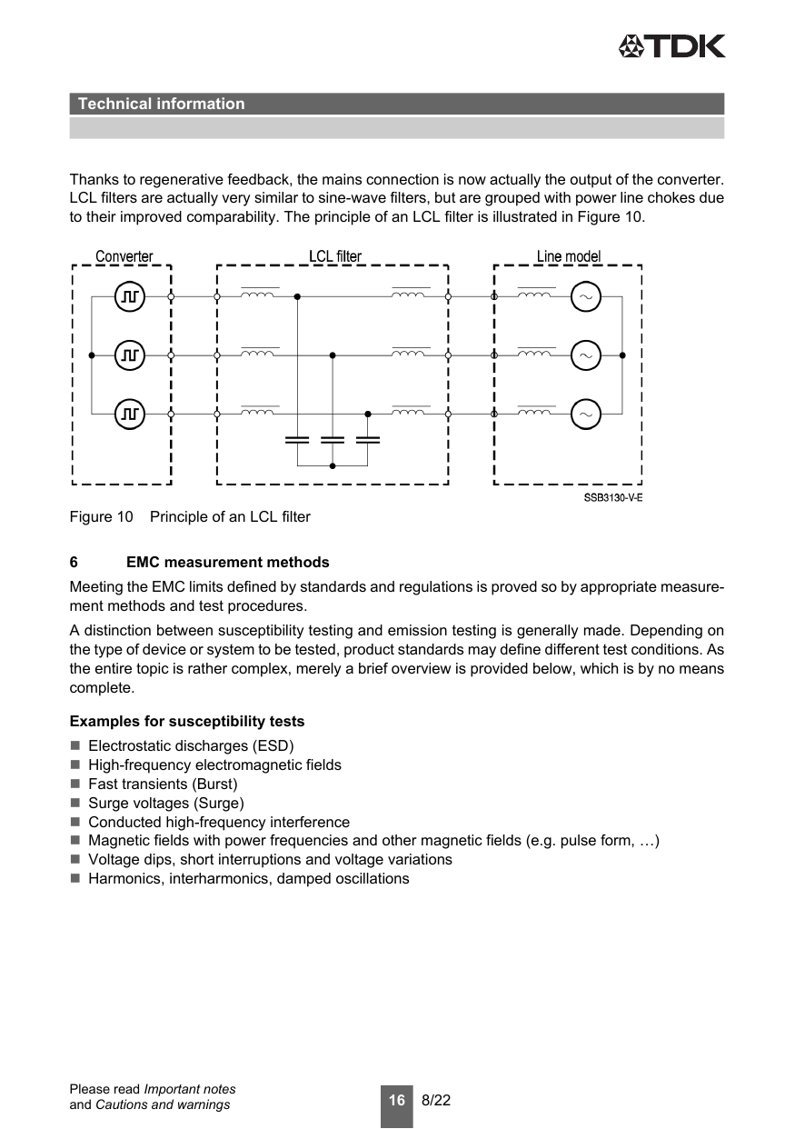
EMC 測定方法の導入（原文ページ）
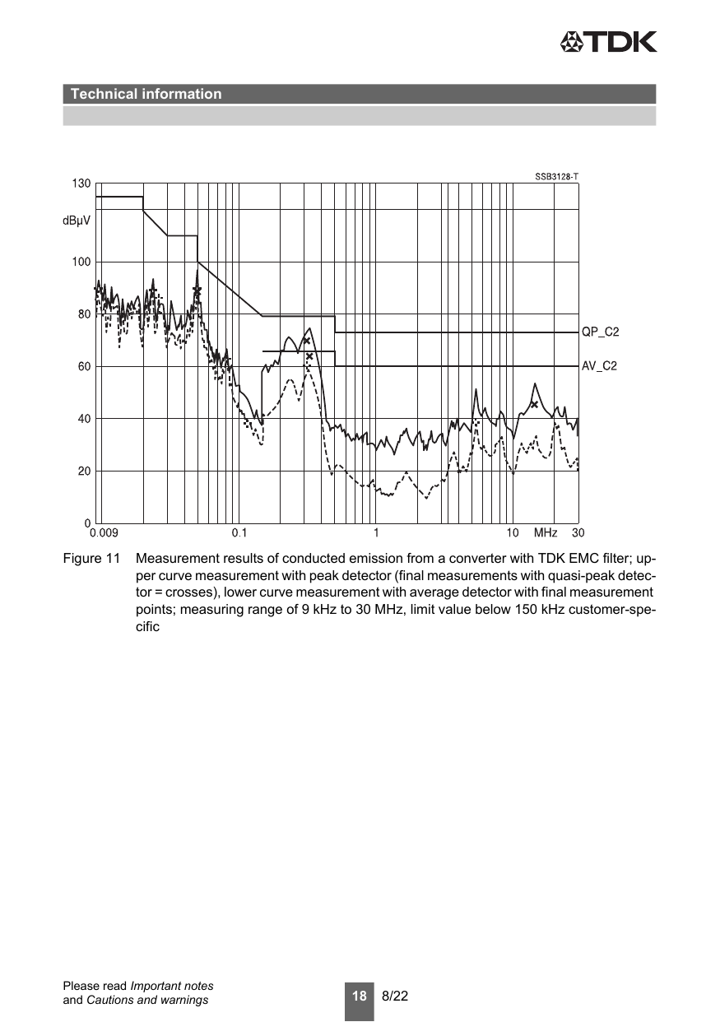
伝導エミッション測定例（原文ページ）
7. フィルタ／チョークの主要パラメータ
本書では、フィルタとチョークを選定・評価する上で重要なパラメータとして、公称電圧 VN、定格電圧 VR、定格電流 IR、漏れ電流 ILK、定格温度 TR、定格周波数 fR、挿入損失 α、定格インダクタンス LN、試験電圧 Vtest、チョークの電圧降下 vk、直流抵抗 Rtyp、気候カテゴリ、過負荷、指触保護、信頼性／MTBF、絶縁クラス、dv/dt 値などを整理している。
特に挿入損失はフィルタの有効性を示す中心指標であり、周波数に対する曲線で示される。IEC CISPR 17 / EN 55017 に基づく測定回路では、フィルタ挿入前後の電圧比から dB 表示で求める。
dv/dt 値は、コンバータ出力やモータ絶縁、ケーブル・チョーク・トランスのストレス評価に重要であり、I = C·dv/dt の関係からコンデンサ電流や漏れ電流にも直結する。
8. 電源方式とフィルタ適用
フィルタ適用では、TN、TT、IT といった配電方式の違いを無視できない。とりわけ IT 系では、地絡時にフィルタ内部コンデンサへ加わる電圧条件が変化するため、通常の接地系での定格電圧をそのまま適用できない場合がある。
TDK は、IT 系で使用する際にはデータシートの「IT 電源系向け定格電圧」を確認し、不明な場合はメーカーへ問い合わせるよう促している。モータ出力側の地絡では、CY を通る大電流がコンデンサ過負荷につながる可能性も示されている。
グローバル市場では、高脚デルタ（high leg delta）など地域特有の配電方式にも注意が必要である。機器を世界展開する場合、供給系の違いが EMC フィルタ設計へ直接影響する。
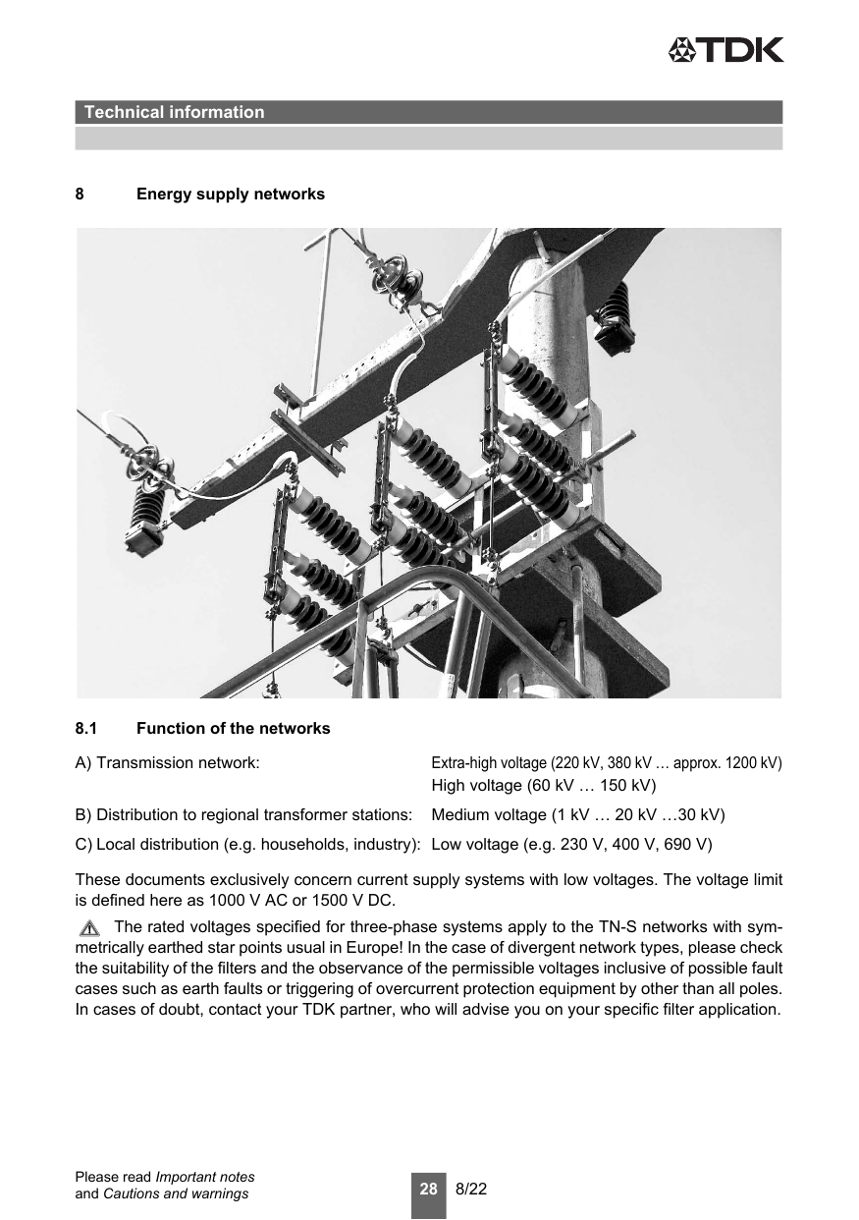
電源方式の導入（原文ページ）
9. ディレーティング
データシートに記載された定格値は、周囲温度、波形、高調波含有率などが規定条件にあることを前提としている。周囲温度が定格温度を超える場合は、ディレーティング係数 kct を用いて許容連続電流を低減しなければならない。
4 線式フィルタでは、中性線電流がゼロに近い三相平衡負荷を前提に定格電流が規定されることが多い。スイッチング電源のような非線形負荷では高調波によって中性線電流が増加するため、別途評価が必要である。
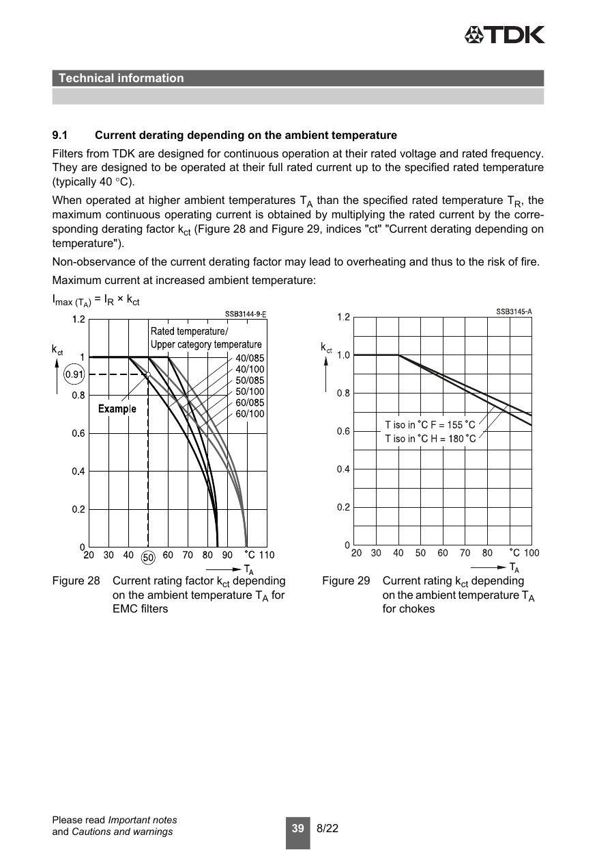
温度に対する電流ディレーティング（原文ページ）
10. 挿入損失
挿入損失の章では、コモンモード、差動モード、ノーマルモードのそれぞれに応じて、測定回路を変えて評価することが説明されている。妨害がどの経路で伝搬するかに応じて、対称・非対称・不平衡の挿入損失としてデータを解釈する必要がある。
アプリケーションでの実際の挿入損失は、標準試験回路だけでなく、ソースインピーダンス、負荷インピーダンス、配線長、接地状態によって大きく変わる。そのため、データシート値は比較指標であり、最終判断には実機評価が不可欠である。
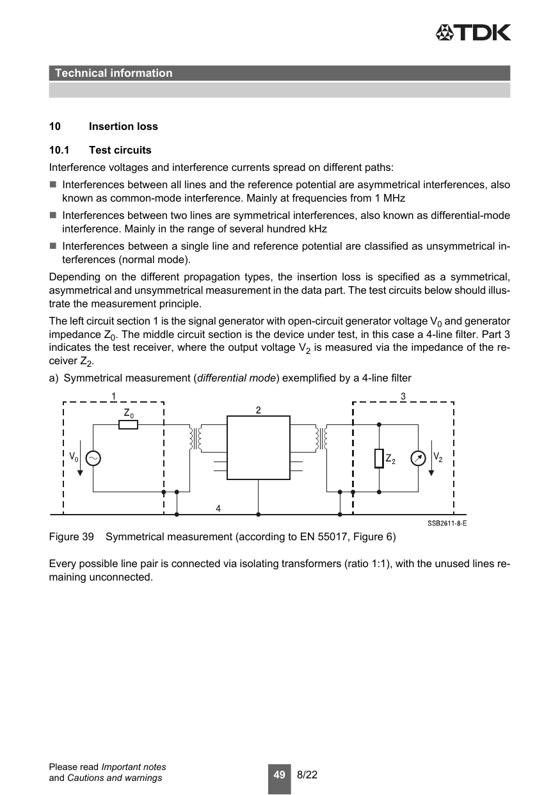
挿入損失の測定原理（原文ページ）
11. 漏れ電流
漏れ電流とは、正常状態でも不要な導電経路を通って大地または外部導電部へ流れる電流である。EMC フィルタでは主として Y コンデンサや寄生成分に起因する。機器全体の漏れ電流は、フィルタだけでなく、コンバータ本体、ケーブル、モータなど全ての寄与の総和として考える必要がある。
本書は、EMC フィルタの漏れ電流を統一的に計算・比較する考え方を示すとともに、医療機器や家庭機器など分野ごとに要求レベルが異なることを説明している。実務上は、フィルタ単体の計算値はあくまで目安であり、最終的には装置または設備全体で測定しなければならない。
可変速ドライブでは、フィルタ、コンバータ、モータケーブル、モータからの漏れ電流が合算されるため、RCD の誤動作を避けるには設計段階での見積もりと対策が重要になる。
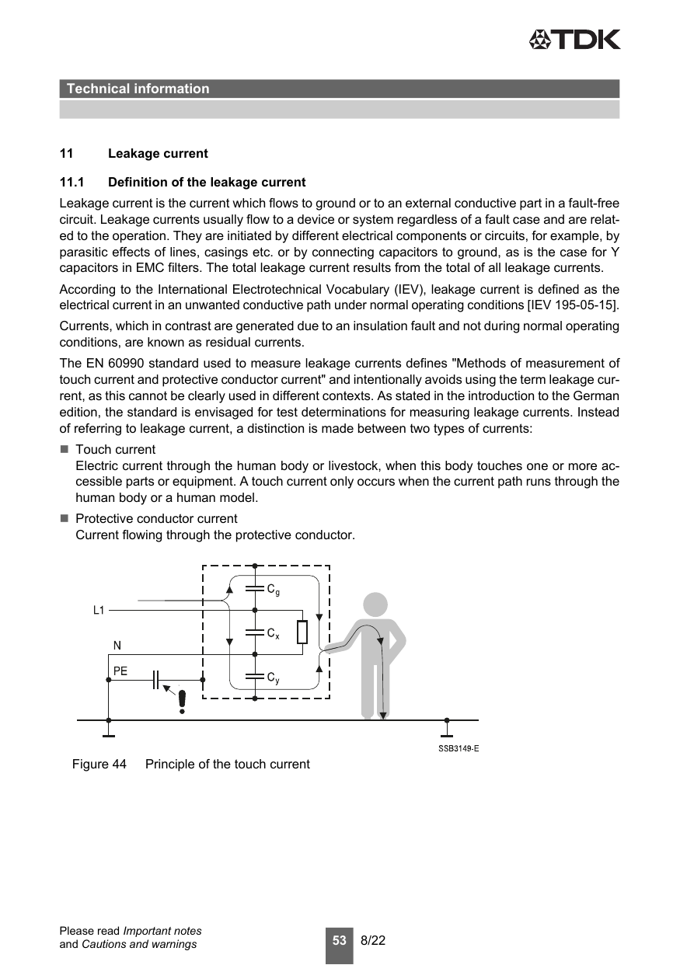
漏れ電流の定義と考え方（原文ページ）
12. 漏電遮断器（RCD）との関係
RCD は、相線と中性線を流れる電流の和がゼロになるという性質を利用し、差分電流が一定値を超えた場合に遮断する。目的は大きく、感電保護と火災防止の二つである。
RCD には AC 型、A 型、B 型、B+ 型、短時間遅延型、選択型などがあり、検出できる残留電流波形と周波数範囲が異なる。周波数変換器や整流器を含む設備では、平滑 DC 成分や高周波成分を考慮して適切な型式を選ぶ必要がある。
本書は、モータケーブル長の短縮、シールドの広面積接続、最適スイッチング周波数の選択、出力チョークや SineFormer® の活用などが、漏れ電流低減と RCD 誤動作防止に有効であると述べている。
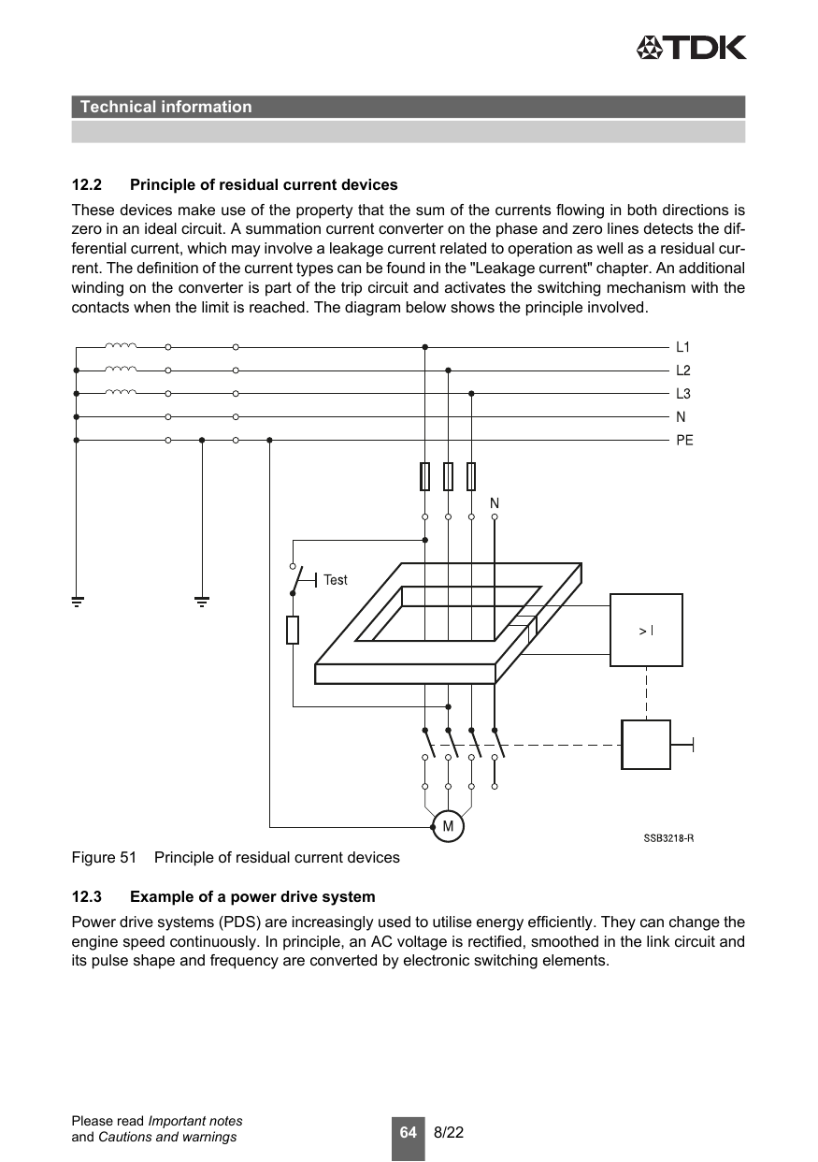
RCD の基本原理（原文ページ）
13. 短絡耐量 / 14. 残留電圧保護 / 15. 過電圧カテゴリ
短絡は低インピーダンス経路による異常電流であり、熱的損傷、機械的応力、アークなどを引き起こす。フィルタやチョークは、適用規格に基づく SCCR（短絡電流耐量）を考慮して選定しなければならない。
残留電圧保護の観点では、フィルタ内部のコンデンサは電源遮断後も電荷を保持しうる。TDK 製フィルタには高抵抗放電抵抗が内蔵されることが多いが、それだけで全規格要求を満たすとは限らず、必要に応じて追加放電経路や短絡接続が必要になる。
過電圧カテゴリと定格インパルス電圧は IEC 60664-1 に基づいて整理される。カテゴリ IV は電源引込近傍、III は固定設備、II は建物固定配線に接続される機器、I は既に保護された回路へ接続される機器に対応する。EMC フィルタの抑制コンデンサは IEC 60384-14 のパルス試験に基づき選定され、必要に応じてサージ保護素子の追加を検討する。
16. 出力フィルタ / 17. パワーエレクトロニクス用チョーク
可変速ドライブでは、急峻な PWM 出力によりモータ絶縁ストレス、ケーブル対地電流、ベアリング電流、放射妨害などが問題となる。出力フィルタの選定は、必要な dv/dt 低減量、正弦波近似の程度、モータケーブル長、シールドの有無、騒音、効率などのバランスで決まる。
特に SineFormer® のような正弦波 EMC フィルタは、非シールドモータケーブルの使用や長距離配線、ベアリング電流低減に優れると説明されている。一方、一般的な正弦波フィルタは相間波形の改善には有効でも、対地妨害やベアリング電流の抑制では限界がある場合がある。
パワーエレクトロニクス用チョークの章では、電源ラインチョーク、平滑チョーク、PFC 用チョーク、回生チョーク、LCL フィルタなどが整理される。ライン側の高調波低減や電圧品質確保において、LCL フィルタはコストと性能のバランスに優れた構成として紹介されている。
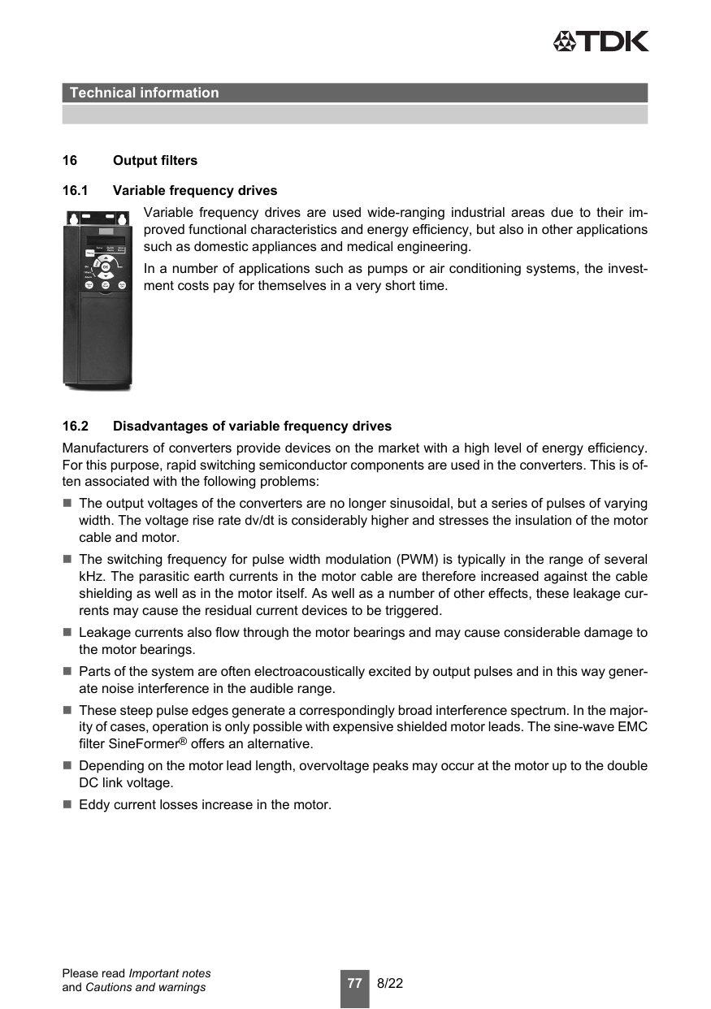
出力フィルタの導入（原文ページ）
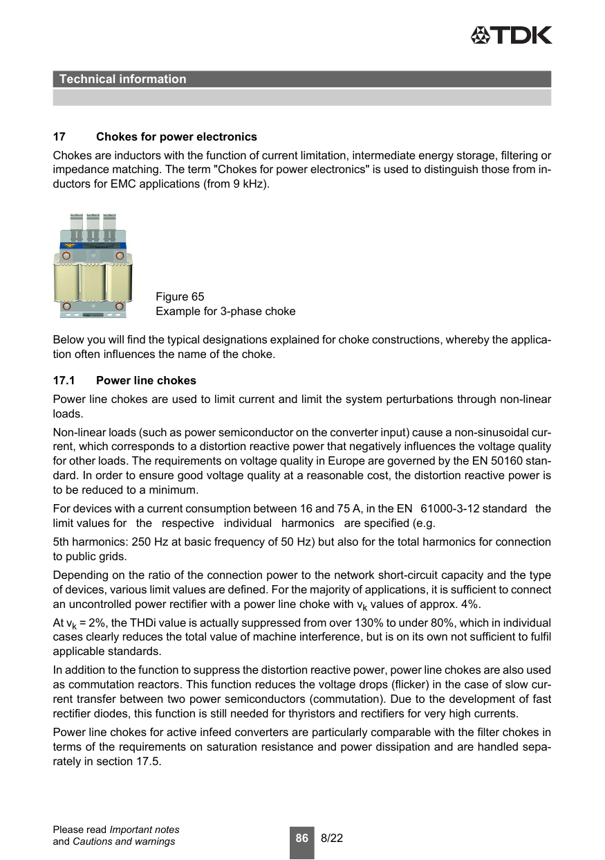
パワーエレクトロニクス用チョーク（原文ページ）
18. 規格概要と実装上の注意
後半の章では、IEC を中心とした規格体系、北米市場での承認制度、一般公差、PE 接続・バスバー締結・取付けトルクなど、実装と認証に関わる事項が説明されている。
取付け時には、無電圧状態の確保、再投入防止、接地・短絡など電気設備一般の安全ルールを守ることが前提である。EMC はフィルタ単体で完成するものではなく、シールド、接地、配線分離、モータケーブル処理、筐体接続を含めたシステム設計で成立する。
原文の実装上の要点は明快である。すなわち、フィルタ筐体は広い面積でグラウンドへ結合すること、保護導体接続と高周波的な広面積接地を区別して考えること、モータ出力・電源入力・制御線をゾーン分けして配線すること、そして「EMC を計画する」ことである。
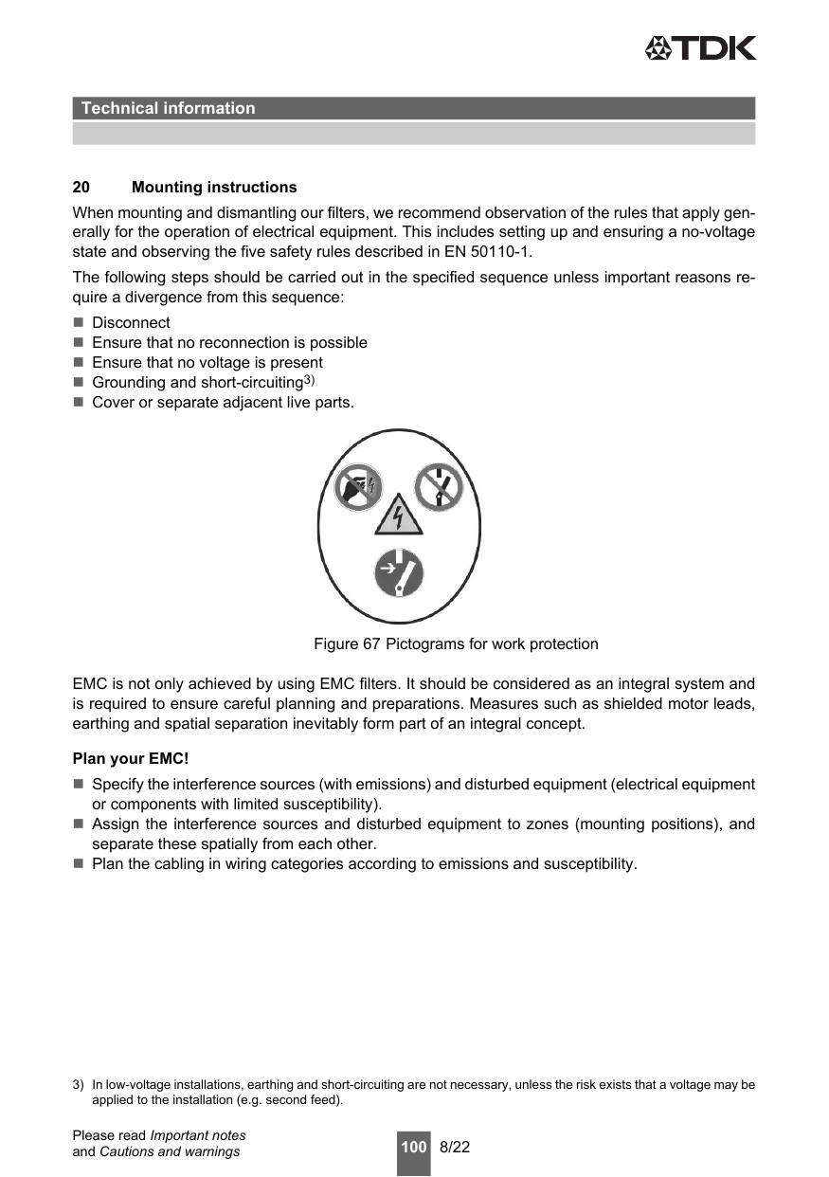
取付け時の安全と EMC 計画（原文ページ）
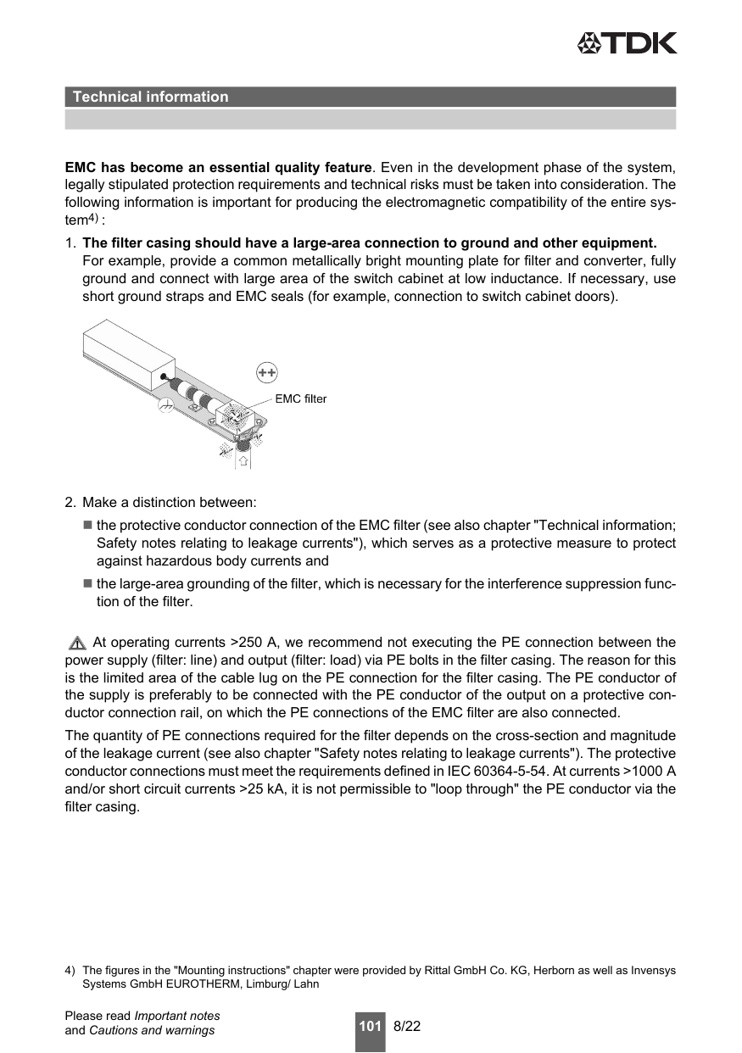
接地・筐体接続・システム実装の要点（原文ページ）
付録. 参考図版（原文ページ）
以下は実務上とくに参照頻度が高いと考えられる原文ページを、そのまま欠けのない形で収録したものである。

参考図版 page-004.png

参考図版 page-007.png

参考図版 page-009.png

参考図版 page-011.png

参考図版 page-012.png

参考図版 page-049.png

参考図版 page-053.png

参考図版 page-077.png

参考図版 page-086.png

